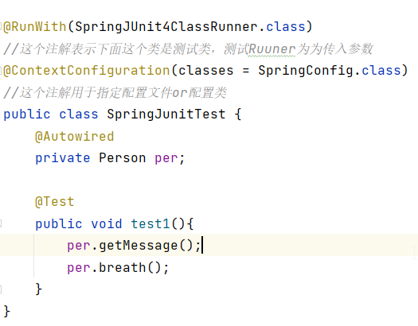

**1，导入Spring继承Junit的坐标**

**junit+spring-test**

**2，使用@Runwith替换原来的运行期**

**@Runwith表示这个类是测试类，传入参数设置测试使用的Runner**

**3，使用@ContextConfiguration指定配置文件或配置类**

**如果指定配置文件——(classpath:路径)**

**如果指定配置类——(classes=类.class)**

**4，使用@Autowired注入需要的测试对象**

**5，创建测试方法测试**